Pâte à crêpes soufflées
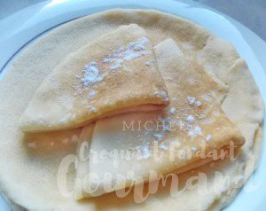 Pour une vingtaine de crêpes
- 750 ml de lait écrémé
- 250 g de farine
- 1 pincée de sel
- 4 œufs
- 50 g de sucre
- 30 g de beurre
Séparer les blancs des jaunes d'œufs.
Faire chauffer le beurre dans une petite casserole jusqu'à obtention d'un beurre noisette. Laisser tiédir.
Mettre dans le bol du blender le lait, le sel, le sucre (en réserver une cuillerée à soupe), la farine et les jaunes d'œufs.
Mixer quelques secondes pour obtenir une pâte lisse.
Ajouter le beurre et mixer à nouveau pour bien l'intégrer.
Laisser reposer la pâte pendant au-moins une heure.
Au moment de la cuisson, monter les blancs d'œufs en neige avec la cuillère de sucre réservée.
Verser la pâte sur les blancs et mélanger à la spatule pour les incorporer.
La pâte est légèrement mousseuse et un peu plus épaisse qu'une pâte à crêpe classique.
Faire cuire les crêpes dans la poêle chaude et légèrement huilée.
Déposer les crêpes au fur et à mesure sur un grand plat ...

